Arbeitsschritte zur Lösung der Aufgabe:
- Formeleditor aktivieren:
→ Datei → leeres Blatt → Extras → Anpassen Befehle → Kategorie: Einfügen → Befehle: Formel-Editor → Symbol mit gedrückter Maus-Taste in die Symbolleiste ziehen. (→ Abb.1.1)
- Formeleditor aufrufen
→Mausklick auf das Symbol des Formeleditors → eine neue Symbolleiste sowie Vorlagen zum Erstellen von Formeln werden geöffnet (→ Abb.1.2)
- Eingeben von Formelzeichen und Zahlen
→ In der Formatvorlage „Mathematik“ aktivieren → in die aktive Zelle die mathematischen Operatoren und Formelzeichen der Gleichungen schreiben (→ Abb.1.3-1.7)
- Eingeben von Text
→ Texte zwischen den Formeln können geschrieben werden, indem in der Menüleiste → Formatvorlage von „Mathematik“ auf „Text“ gewechselt wird (→ Abb.1.8)
- Formatieren von Text und Zahlen
→ Schriftgrad → definieren oder → anderes
→ Formatvorlage → definieren
- Anordnen der Gleichheitszeichen
→ Format → bei „=“ ausrichten

Abb.1.1 – Formeleditor aktivieren

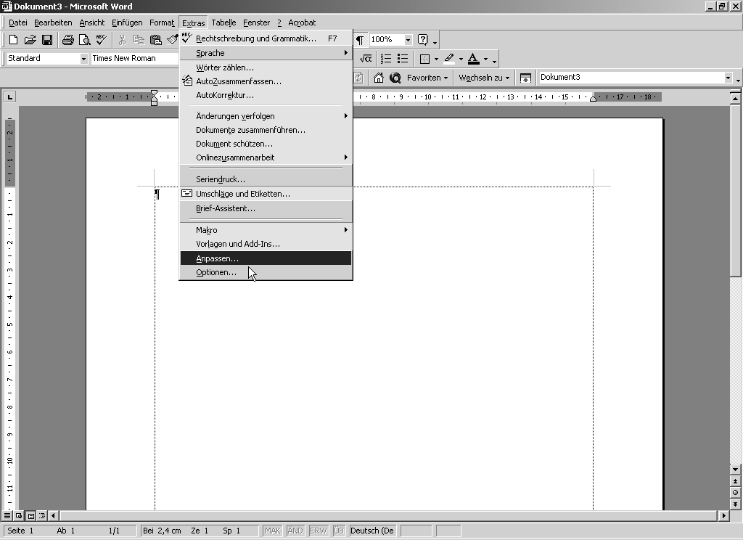

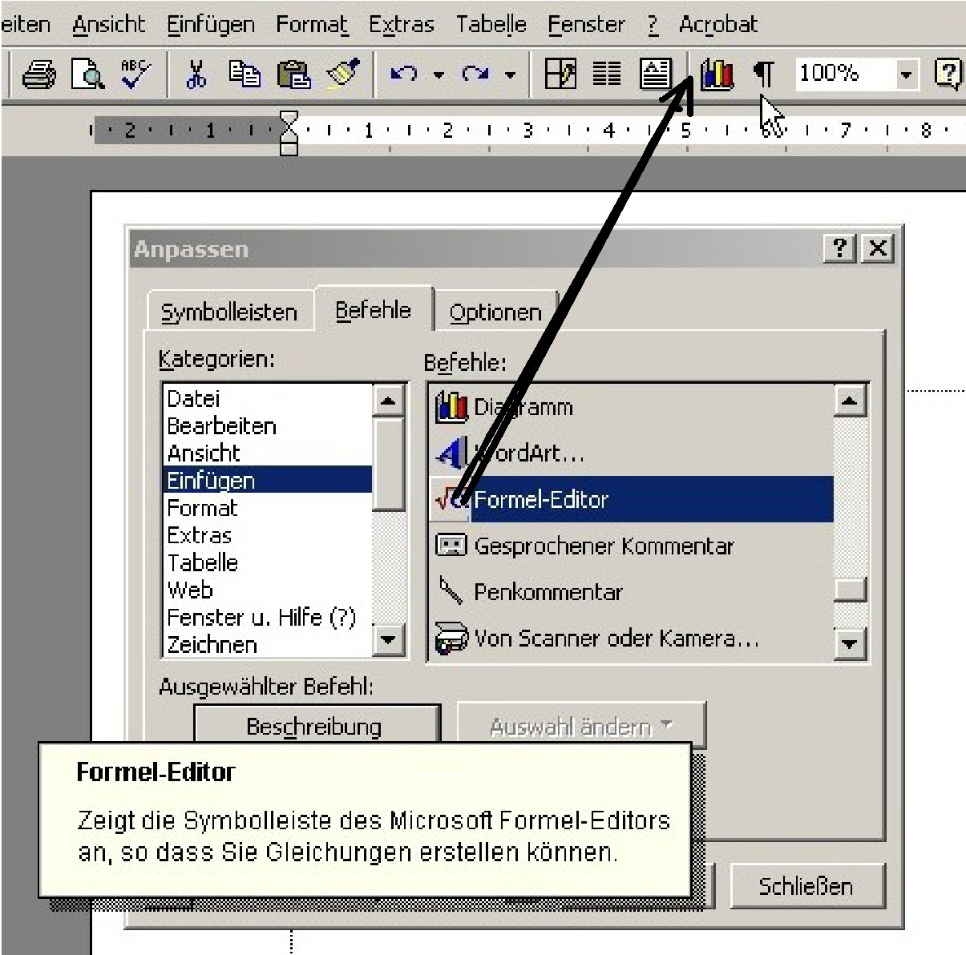

Abb.1.2 – Formeleditor aufrufen
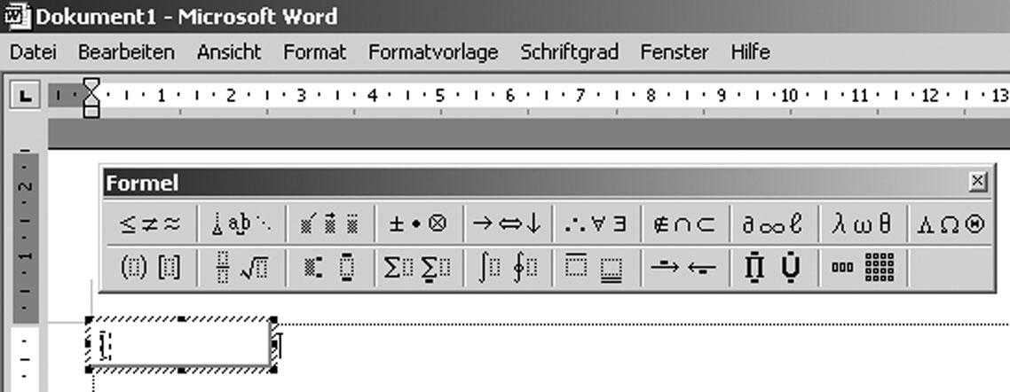

Abb.1.3 – Einfügen des Richtungspfeiles
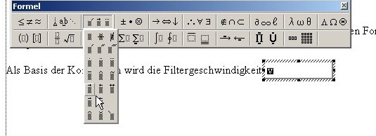

Abb.1.4 – Hoch- oder Tiefstellen von Zahlen/ Symbolen
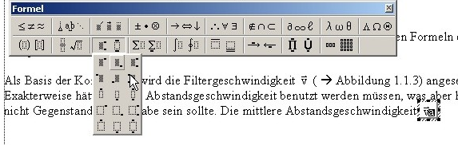

Abb.1.5 – Einfügen eines mathematischen Bruches
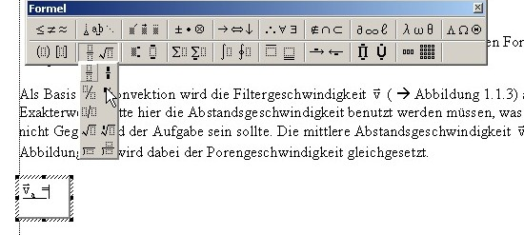

Abb.1.6 – Einfügen von Abstandshaltern zwischen Formelzeichen
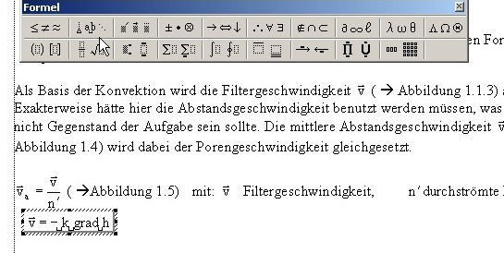

Abb.1.7 – Einfügen des Wurzelzeichens – vorheriges Markieren des Radianten
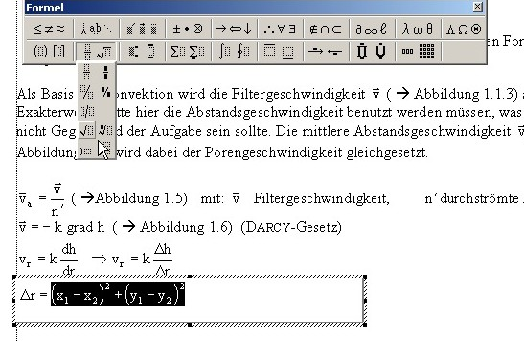

Abb.1.9 – Schreiben von Text im Formeleditor
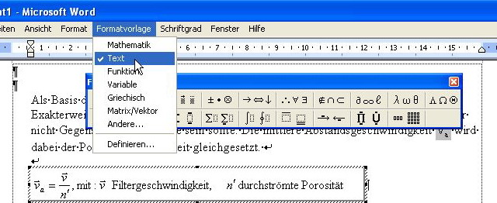

Abb.1.10 – Formatieren von Text und Zahlen im Formeleditor
